Методические рекомендации по проведению мероприятий по теме
«Человек и космос»
12 апреля 2021 года исполняется 60 лет со дня открытия новой космической эры- первого полета человека в космос. Им стал наш соотечественник, летчик-космонавт Юрий Алексеевич Гагарин. В честь юбилейной даты рекомендуется провести мероприятия с учащимися начальных классов по теме «Человек и космос».
Возможна организация недели космонавтики, в рамках которой могут проходить различных мероприятия:
- конкурс рисунков или поделок на тему «Человек и космос»,
- посещение Нижегородского планетария,
- просмотр видеозаписей о космосе,
- учебные или внеурочные проекты по теме «Человек и космос»,
- классные часы или уроки, посвященные юбилейному Дню космонавтики
и другое.
В Нижегородском планетарии по традиции ежегодно отмечают День космонавтики 12 апреля. На торжественном мероприятии школьники вспоминают о подвиге Юрия Гагарина. И ровно в 9 часов 7 минут, а именно в это время стартовал космический корабль "Восток" в 1961 году, школьники под легендарное "Поехали" выпускают в небо воздушные шары.
К Дню космонавтики в Планетарии предлагаются программы для учащихся начальных классов:
- Детям о космонавтах. История пилотируемой космонавтики, подготовка космонавтов, жизнь на орбите.
- Гагарин. Удивительная история первого полёта. Программа о том, как готовился и проходил этот легендарный полёт.
- Профессия космонавт. Как попасть в отряд космонавтов, как проходят тренировки и обучение, а потом и полёт.
- Жизнь на орбите. Как космонавты спят, умываются, чистят зубы, делают зарядку. Работа на борту орбитальной станции и в открытом космосе.
- Космическая сказка. Сюжетная сказка-рассказ об основных этапах развития пилотируемой космонавтики, о подготовке космонавтов к полёту, о жизни на орбитальной станции.
- Как человек научился летать. От первых попыток покорения воздушного пространства на воздушных шарах, дирижаблях, самолётах до покорения космоса.
- Космическая викторина «Первая ступень!» Интерактивная программа, в которой ребята разгадывают кроссворд, знакомясь с историей космонавтики и современным её развитием.
- Мы – первые! Космонавтика для детей. История отечественной космонавтики, наши победы в космосе.
- «Стать космонавтом!» Абонемент из 3 интерактивных программ включает историю космонавтики, успехи современной космонавтики, «космическую зарядку», выставку фотографий из космоса, фото в космическом тренажёре, изучение созвездий, ориентирование по звёздам, наблюдения за полётом МКС на куполе, дипломы участникам.
- За волшебным шаром в космические дали. Полнокупольные программы о путешествии школьников во времени, где они своими глазами увидят, как работает в своём кабинете Циолковский и стартует Гагарин, побывают на станции “Мир”, в фантастическом космическом лифте и лунной обсерватории будущего.
Залы Нижегородского планетария
В зале «Космонавтика» есть уникальный экспонат — космический тренажёр. Таких тренажёров в мире всего пять. На нём отрабатывают ручное сближение и стыковку с МКС. В Нижнем — аналог тренажёра, который находится у настоящих космонавтов в Звёздном городке. Среди планетариев нижегородский – единственный, где есть такое оборудование.
В зале «Астрономия», где установлен специальный проектор, можно наблюдать все 88 современных созвездий, любой участок звёздного неба – Южное полушарие, Северное, экватор.
В Большом звёздном зале школьники могут посмотреть анимационные полнокупольные фильмы.
Наблюдать небесные светила из обсерватории планетария можно и в космические бинокли, и в телескопы – есть около двух десятков оптических приборов. Гордость планетария – телескоп с зеркалом диаметром 40 сантиметров: самый большой в ПФО.
Рекомендации по проведению мероприятий в школах
В 1-2 классе рекомендуется провести классные часы, уроки или коллективные творческие дела по теме «Человек и космос. Полет в космос Ю.А. Гагарина»
В 3-4 классах целесообразно организовать проектную деятельность по теме «Человек и космос», продуктом которой могут стать стенды, альбомы, компьютерные презентации и т.д. Презентацию созданного продукта целесообразно провести на классном часе или в форме праздника.
Могут быть проведены мероприятия в различной форме, например:
«Он век космический открыл» - час памяти, «Первый шаг в космос» - путешествие в прошлое, «Он сказал «Поехали!» - игра–викторина, «Юрий Гагарин – дорога в космос» - устный журнал, «Путешествие в космос» - игра-соревнование, «Загадочный космос» - обзор познавательной литературы, «Звездный сын планеты Земля» - выставка–обзор, «Земля проснется с именем его» - вечер-портрет, «Знакомьтесь – Гагарин» - выставка-знакомство, «Тайны звездного неба» - викторина, «Удивительный мир космоса» - час познания, «Люди, шагнувшие к звездам» - познавательный час, «Мы рисуем космос» - конкурс детских рисунков, «Сын Земли и звезд» - беседа–портрет; «И мир, как в День Победы, ликовал…» - устный журнал; «В безбрежном времени Вселенной» - беседа–панорама, «Дорога к просторам Вселенной» – пресс– обозрение, «Первый космонавт Земли» - устный журнал, «Первый полет в космос 12 апреля 1961года: интересные факты» - исторический видео урок, конкурс творческих работ «Путь к звездам»(номинации: Проба пера. Проза и поэзия), конкурс рисунков, «Гагаринские старты» - спортивно–игровая эстафета, «Первый человек в космосе» - книжная выставка–викторина, «Первый человек в космосе» - книжная выставка-обзор, «Путь к звёздам» - конкурс рисунков, «Космонавт №1»- вечер-портрет, «Космос и звезды» - игра–викторина, «Вижу Землю» - час истории с просмотром видео материала, «Колумб космоса» - выставка-портрет, «Среди звезд и галактик» - познавательный час.
Основными целями мероприятий должно стать:
- сообщение информации о празднике «День космонавтики» и о юбилейной дате, в честь которой проводится мероприятие,
- ознакомление с историей полета в космос Ю.А. Гагарина,
- развитие познавательных интересов (интерес к профессии космонавта, к космическим объектам, к исследованиям в области космоса),
- воспитание патриотизма, чувства гордости за достижения нашей страны в космической сфере.
При организации проектной деятельности в зависимости от возраста учащихся и уровня их знаний могут быть выбраны различные аспекты темы «Человек и космос» для сбора информации, ее изучения, исследования и оформления в форме выбранного продукта:
- История полета Юрия Гагарина.
- Биография Ю.А. Гагарина
- Наши космонавты.
- Как космонавт готовится к полету?
- Профессия «космонавт». Трудно ли стать космонавтом?
- Кто летал в космос до человека?
- Как устроена космическая ракета?
- Что делают космонавты на орбите?
- Что человек знает о космосе?
- Планеты Солнечной системы.
- Достижения нашей страны в космической сфере.
- Международное сотрудничество в космической сфере.
При проведении классного часа целесообразно предусмотреть следующие модули, которые могут сочетаться в любой последовательности:
1. Информационный модуль: информация о Дне космонавтики, о полете Юрия Гагарина
Дополнительно можно взять любые аспекты темы, указанные выше. Для лучшего восприятия информации желательно использовать компьютерные презентации с фотографиями и рисунками. Материал информационного модуля лучше преподносить не только в форме рассказа учителя, но и в форме беседы, мини-докладов учеников. Информационные блоки рекомендуется разбить на небольшие части и чередовать их с материалом других модулей.
2. Диагностический модуль (проверка знаний учащихся о космосе): викторины, кроссворды, загадки по теме «Космос».
3. Художественный модуль: песни и стихи о космосе и космонавтах, фотографии (фото космонавтов, космических кораблей и станций, вид Земли из космоса и др.), репродукции картин, видеозаписи.
4. Игровой модуль: игры на космические темы, квесты, воображаемые путешествия и др.
5. Практический модуль: изготовление поделок (например, ракеты), составление изображения из частей.
Материал для содержательного наполнения модулей дан в Приложениях. В подборе и разработке приложений принимали участие студенты факультета психологии и педагогики Мининского университета А. Антоновская, М. Балуева, Т. Калашникова, А. Кобалян, К. Королева, И. Окунева, И. Павлова, Е. Пачурина, Н. Перфильева, А. Рыбакова, Ю. Синтилева,
ПРИЛОЖЕНИЯ
Приложение 1. Информационный модуль.
Фрагмент 1. Информация о полете Гагарина
— В весенний день 12 апреля 1961 года с космодрома Байконур стартовал в космос первый человек — русский космонавт Юрий Гагарин.
— Что вы знаете о полете Гагарина? (Ответы детей).
— В 9 часов 7 минут вспыхнуло пламя в двигателях ракет. Двадцать миллионов лошадиных сил было в них, и все они заработали слаженно и одновременно. Грохот поднялся невероятный. Но люди все равно услыхали, как Гагарин засмеялся и сказал: «Поехали!» Ракета скрылась в голубом небе.
— Юрий Алексеевич первым по-настоящему увидел Землю. Не кусочек, не участок, а всю сразу, целиком — от полюса до полюса. Он летел и смотрел в окошко-иллюминатор, а под ним плыли не просто горы и моря и не просто острова и континенты — под ним плыла и поворачивалась вся планета. За 108 минут он облетел ее кругом. Не такая уж и большая оказалась... «Какая она красивая!» — говорил Гагарин по радио тем, кто оставался внизу.
Детям предлагается рассмотреть фотографию — вид Земли из космоса.
— Только после этого все люди с полным правом могли сказать вслух: «Здравствуй, планета Земля, мы тебя открыли!!».
- Это стало началом новой, космической эры. Наша страна стала первой в освоении космоса. Наш соотечественник Юрий Гагарин первым в мире полетел в космос. И мы можем гордиться этим, гордиться достижениями своей страны.
Фрагмент 2. Рассказ о Ю.Гагарине
- Никогда не забудет человечество прекрасный апрельский день 1961 года, когда русский парень Юрий Гагарин первым в мире открыл дорогу в космос. На космическом корабле «Восток». Мы гордимся, что первым в космос отправился наш соотечественник – русский человек. Он сказал: “Поехали!”. И действительно, сейчас спутники и ракеты бороздят космос, множество космической техники побывало на Луне и на Марсе.
Все ближе, все ближе нам небо бескрайнее,
И подвигам в жизни не будет конца.
Восходит над миром Созвездье Гагарина, -
К правде, к свету стартуют сердца.
- После своего знаменитого полета Ю.А. Гагарин сказал: "Облетев Землю в корабле-спутнике, я увидел, как прекрасна наша планета. Люди, будем хранить и преумножать эту красоту, а не разрушать ее!"
- Юрий Алексеевич Гагарин родился 9 марта 1934 г. в городе Гжатске Смоленской области. Его мать, Анна Тимофеевна, и отец, Алексей Иванович, были обычными сельскими тружениками из деревни Клушино Гжатского района. Они воспитали в Юре трудолюбивого и отзывчивого человека.
- 1 сентября 1941 года мальчик пошёл в школу, но 12 октября деревню заняли немцы, и его учёба прервалась. 9 апреля 1943 года деревню освободила Красная армия, и учёба в школе возобновилась. В мае 1949 года Гагарин окончил шестой класс Гжатской средней школы, и в сентябре поступил в Люберецкое ремесленное училище № 10. Одновременно поступил в вечернюю школу рабочей молодёжи. Седьмой класс и училище с отличием окончил в 1951 году.
- В августе 1951 года Гагарин поступил в Саратовский индустриальный техникум, и 25 октября 1954 года впервые пришёл в Саратовский аэроклуб. В 1955 году Юрий Гагарин закончил с отличием учёбу и совершил первый полёт на самолёте Як-18. Всего в аэроклубе Юрий Гагарин выполнил 196 полётов и налетал 42 часа 23 мин.
- 9 декабря 1959 года Гагарин написал заявление с просьбой зачислить его в группу кандидатов в космонавты. Специальная медкомиссия признала старшего лейтенанта Гагарина годным для космических полётов. 3 марта 1960 года зачислен в группу кандидатов в космонавты. С 25 марта начались регулярные занятия по программе подготовки космонавтов.
- 12 апреля 1961 года с космодрома Байконур впервые в мире стартовал космический корабль «Восток», с пилотом-космонавтом Юрием Алексеевичем Гагариным на борту. Юрий Гагарин пробыл в космосе 108 минут и совершил один оборот вокруг Земли…Давайте посмотрим, как это было… (показ видеозаписи)
Фрагмент 3.
Фрагмент 3. Рассказ с элементами беседы о полетах в космос (сопровождается показом презентации с фотографиями)
Еще с давних времен люди стали задумываться над вопросами: «Что такое космос? Есть ли жизнь на других планетах кроме планеты Земля?» И тогда ученые и конструкторы создали первый космический корабль «Восток». Космический корабль – это сложная техническая система. И прежде, чем посадить в него человека технику надо проверить.
- Ребята, а как мы можем проверить исправность техники, а в нашем случае космического корабля?
- Так вот, чтобы проверить исправность космического корабля сначала вместо человека, в космос полетели животные. Первой в космос отправилась собака Лайка. В то время люди ещё очень мало знали о космосе, а космические аппараты ещё не умели возвращать с орбиты, поэтому Лайка навсегда осталась в космическом пространстве.
- Спустя три года в космос отправились две лайки. Кто-нибудь знает, как звали этих четвероногих друзей? Правильно, это легендарные Белка и Стрелка. В космосе они пробыли всего один день и удачно приземлились на Землю (показ фото Белки и Стрелки)
- После удачного полета в космос животных стала открытой дорога человеку к звёздам. Через 8 месяцев на таком же космическом корабле, на котором летали собаки Белка и Стрелка, в космос отправился и человек. Известен ли вам этот человек?
- 12 апреля 1961 года в 6:07 с космодрома Байконур стартовала ракета-носитель «Восток». Впервые в мире космический корабль с человеком на борту ворвался в просторы Вселенной. Корабль пилотировал советский космонавт Юрий Алексеевич Гагарин – первый человек, который собственными глазами увидел, что Земля действительно круглая, действительно большей частью покрыта водой и действительно великолепна. Гагарин один раз облетел вокруг Земли. Наша страна по праву гордится, что именно наш космонавт стал первым человеком, побывавшим в космосе.
- Юрий Гагарин был достоин быть первым. Он был выбран из всех самых лучших, здоровых и подготовленных. Своим мужеством, трудолюбием, целеустремлённостью он доказал, что возможности человека неисчерпаемы.
- А за каждой минутой его полёта – поиск, упорная работа конструкторов, инженеров, рабочих всех специальностей. Осуществилась давняя мечта человека – обрести крылья и взлететь над Землёй.
- Именно поэтому 12 апреля ежегодно, начиная с 1969 года, отмечается как Всемирный день авиации и космонавтики. Со времени первого полета человека прошло 60 лет, после этого в небо поднималось много космических кораблей, и люди всей планеты знают и помнят имена первых отважных людей, которые испытали на себе все тяжести неземной жизни и сделали космонавтику профессией. После Гагарина на орбите побывали Герман Титов, Андриян Николаев, Павел Попович, Валерий Быковский и многие другие (показ фотографий космонавтов).
- Первой в мире женщиной-космонавтов стала Валентина Терешкова (показ фотографии). Она полетела в космос в 1963 году (спустя 2 года, после полёта Ю.А. Гагарина).
- В 1965 году было еще одно невероятное событие - космонавт Алексей Леонов выходит в открытый космос (показ фотографии).
- И все они граждане нашей страны – России. Именно наша страна стала родиной космонавтики.
- Если спросить наших космонавтов, с чего у них начинается дорога в космос, то непременно услышим ответ: «С мечты! Мечта становится былью, если человек трудолюбив, любознателен и настойчив».
В космосе побывал и наш земляк – Вячеслав Зудов , единственный космонавт, родившийся на территории Нижегородской области. Имя уроженца нашего региона, побывавшего в космосе, носит детский клуб в Нижнем Новгороде на улице Шаляпина (см. Рис. 1).
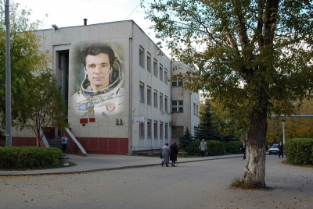 Рис. 1

- Наш город Нижний Новгород (в то время - город Горький) с его мощным научно-промышленным потенциалом также внес свой весомый вклад в общую победу отечественной науки и космонавтики. Целый ряд горьковских предприятий был задействован в работах по выпуску космической техники и экипировки космонавтов. Научно-исследовательский радиофизический институт (НИРФИ) при Горьковском государственном университете им. Н.И. Лобачевского также вел работы над космическим проектом, для чего в НИРФИ были созданы опытно-конструкторское бюро, новые лаборатории, полигон.
- Горьковчане участвовали в строительстве и последующей эксплуатации космодрома "Байконур”.
- Пройдут годы. Может быть, кто-то из вас станет космонавтом. И своим полётом в космос, как же, как и Юрий Гагарин, как Вячеслав Зудов, прославит нашу нижегородскую землю. Ну а кто-то может стать инженером, конструктором, ученым, разрабатывать технику для космических полетов.
- Кто из вас мечтает стать космонавтом? Каждый ли человек может стать космонавтом?
- Космонавтом может стать не каждый. Как готовятся космонавты к полетам? Для тренировок космонавтов используют тренажер – центрифугу. В этой огромной, 18-метровой кегле создаются перегрузки, которые космонавт испытывает во время полета. Сама она вращается по кругу, голова ее тоже вращается, внутри головы вращается кабина, а внутри кабины вращается кресло с космонавтом.
- Уже более 30 лет все космонавты, готовясь к полету, к невесомости, тренируются в, так называемой, "летающей лаборатории". Это основной тренажер для отработки навыков работы в отсутствии притяжения к Земле (показ фотографии)
- Знаете ли вы как называется космическая одежда космонавтов, которую иногда называют «мягкой кабиной»? Одежда космонавта - скафандр. Его космонавты надевают при запуске и спуске ракеты, когда выходят в открытый космос (показ фото скафандра)
- Как живут космонавты в ракете? В космосе нет воздуха, там нет воды, тем более там нет еды. Всё это загружается в космический корабль на земле и затем расходуется в полёте.
- Вот такая непростая профессия – космонавт.
Мы спешим скорее в школу
В наш любимый класс.
Много дел больших и новых
Ожидает нас.
Будет день, дорогой света
Полетим и мы –
К тайнам, сказочным планетам,
В дальние миры!
Фрагмент 4. Монтаж о полетах в космос (сопровождается показом презентации), подготовка к викторине, квесту, отгадыванию кроссвордов
Ученик 1: Добрый день ребята! Наша встреча сегодня посвящена 60-летию первого полёта человека в космос, а именно советского космонавта Ю.А. Гагарина. Сначала мы с вами пройдёмся по историческим страницам освоения космоса человеком и вспомним основные страницы биографии Ю. А. Гагарина. А уже потом перейдем к квесту (викторине), по результатам которого выясним какая из команд лучше знает о космосе и выдающемся космонавте Ю.А. Гагарине! Внимательно слушаем, потому что возможно данная информация пригодится вам в вашем путешествии.
Ученик 2: Время человека в космосе началось не сразу. Первым делом конструировались и разрабатывались наипростейшие летательные аппараты и были проведены первые на тот момент опасные полеты. Основоположниками современной космонавтики считают К.Э. Циолковского, Н.Е. Жуковского, С.П. Королёва, С.В. Ильюшина, а первыми российскими лётчиками были С.И. Уточкин, П.Н. Нестеров. Прославился и наш земляк – Валерий Чкалов, известный летчик.
Ученик 3: Люди давно мечтали узнать, что делается там, высоко над Землёй, в космосе. Находились смельчаки, которые пытались сделать себе крылья. Сделали большой шар с корзиной для пассажиров и наполнили его дымом. Потом догадались наполнять его газом. Затем придумали дирижабль. Но он был слишком велик и летел с маленькой скоростью. Изобретатели и учёные продолжали думать, на чём ещё можно подняться в небо. И придумали самолёт с реактивным двигателем. А потом ракету.
Ученик 4: 4 октября 1957 года впервые в истории человечества в Советском Союзе был запущен искусственный спутник Земли. Он преодолел земное притяжение и вышел на орбиту. Спутник вращался вокруг Земли, подавал сигналы, но он не мог ответить на вопрос: а можно ли жить в космосе? Константин Эдуардович Циолковский, которого называют отцом космонавтики, почти сто лет назад писал в своих книгах, что в состоянии невесомости у человека возможны головокружение, прилив крови к голове и другие серьёзные нарушения в организме. Но Циолковский не сомневался, что живые существа, в том числе и человек, могут приспособиться к жизни без тяжести. Чтобы убедиться в этом для полёта в космос стали готовить сначала собак.
Ученик 5: И вот на орбиту вышел второй спутник с особенным пассажиром, которого звали Лайка. Здоровье собаки и ее поведение отслеживалось людьми с помощью специальных приборов. Вслед за Лайкой на орбиту отправились собаки Белка и Стрелка, Чернушка и Звёздочка, белые мыши и крысы. Все они вынесли условия полёта и невредимыми вернулись на Землю. Так учёные убедились, что живые существа могут жить в невесомости хотя бы не продолжительное время.
Ученик 6: И встал вопрос о полете человека в космос. Начались споры, кто должен лететь в космос: врач, моряк, инженер или лётчик. Выбор остановили на лётчиках. Они летают на большой высоте, в скафандрах, знают, что такое перегрузка, невесомость. Умеют прыгать с парашютом. Было отобрано 20 лётчиков-истребителей. Начались тренировки.
Ученик 7: 20 марта 1960 года 6 человек из них были зачислены в группу космонавтов. Каждый из них был подготовлен в полном объёме к полёту в космос. 9 апреля Государственная комиссия объявила, что на первом пилотируемом корабле «Восход» полетит Гагарин Юрий Алексеевич, Герман Титов назначался дублёром.
Ученик 8: Вот он наш герой, мы знаем, что он совершил невероятный подвиг – стал первым человеком, который полетел в космос, но кто он такой Юрий Гагарин? Первый космонавт планеты Земля, Повелитель космоса, наш соотечественник, человек, подвиг и улыбка которого покорила всю нашу планету.
Ученик 1: Родился Юрий на Смоленщине, в деревне Клушино Гжатского района 9 марта 1934 года в простой крестьянской семье. Жил обычной жизнью, был деревенским мальчишкой. В 1941 году поступил учиться в среднюю школу, но в мирное детство ворвалась война. Родное село Юрия оказалось в тылу врага. В это время семье Гагариных было несладко, они переживали все тяготы той военной жизни. Но именно в эти годы у будущего космонавта зародилась мечта летать, стать лётчиком. Однажды над родным селом, занятым фашистами, советский лётчик повторил подвиг капитана Гастелло, протаранив немецкий самолёт. Самолёт упал, на немецкие танки и пушки, находившиеся в это время на улице. «Вот так надо любить Родину и ненавидеть врагов, - подумал Юра, - я вырасту и обязательно буду лётчиком». Став взрослым, он выполнил своё обещание.
Ученик 2: Закончилась война. Семья Гагариных переезжает из села в райцентр Гжатск (ныне город Гагарин). В этом городе она на отлично закончил школу, потом поступает в Люберецкое училище в Подмосковье. Получив профессию формовщика-литейщика, Юрий поступает в Саратовский индустриальный педагогический техникум. Всерьёз увлекается спортом. Авиация и самолёты всё больше и больше влекут Юрия. Он посещает Саратовский аэроклуб, где его наставниками становятся очень опытные лётчики. Именно аэроклуб сыграл решающую роль в выборе дальнейшего его пути.
Ученик 3: А далее годы летят. Формируют, мужают, закаляют будущего гения – первого космонавта на Земле. Военное авиационное училище в городе Оренбурге, первое офицерское звание – лейтенант, свадьба с Валентиной Горячевой, служба в суровых условиях Севера, рождение дочерей, рапорт о зачислении в группу кандидатов в космонавты, поездки в Москву на строгие медицинские комиссии, переезд с семьёй в столицу. А весной 1960 года Юрий Гагарин уже серьёзно готовится к полёту в космос.
Ученик 4: И наконец, 12 апреля 1961 года в космос полетел человек, это был Юрий Алексеевич Гагарин. Когда Государственная комиссия решила, что именно он первым полетит в космос, он просто ответил: «Задание будет выполнено». Он вообще был очень простым и открытым человеком. Невысокий, русоволосый, он всегда радовал взгляд ладной выправкой и тем откровенным удовольствием, с которым он жил. Юрий Гагарин обладал удивительным обаянием и мог с непостижимой лёгкостью завоёвывать сердца. Его любили все: друзья, сослуживцы, родственники.
Ученик 5: В 9 часов 07 минут космический корабль «Восток» вышел на легендарную гагаринскую орбиту. Полёт Гагарина доказал, что человек способен переносить в космосе перегрузки, вибрацию, состояние невесомости, может есть, пить, работать, думать и писать. Кто знает: как люди питаются на борту космического корабля, какую пищу едят? Вся еда должна находиться в баночках, коробочках, пакетиках.
Ученик 6: В 10 часов 45 минут Юрий Гагарин приземлился в районе деревни Смеловки Саратовской области. По любопытному стечению обстоятельств именно там, где он впервые в жизни поднялся в небо на самолёте. Его встретила жена лесника Анна Акимовна Тарханова с внучкой Ритой и колхозник Руденко. Он шагнул к ним навстречу: « Здравствуйте, я лётчик – космонавт Юрий Гагарин». И улыбнулся так, как умел улыбаться только он один.
Ученик 7 Когда Гагарин вернулся в Москву, его встречали тысячи людей, все радовались, смеялись, поздравляли друг друга с такой большой победой – полётом в космос и главным героем, конечно, был Гагарин.
Ученик 8: Москва встречала своего героя. Цветы, улыбки, праздничное ликование. Героя поздравляли члены правительства. Вручали высокие награды. После полёта в космос ему вручили Орден Ленина и медаль «Золотая звезда». Он стал героем Советского Союза. Его подвигом гордился весь мир. Другие страны приглашали Гагарина к себе в гости.
Ученик 1: После полёта Гагарина в космос стали приумножаться ряды космонавтов. 6 августа 1961 года в космос полетел второй космонавт Герман Титов, а потом ещё, ещё и ещё. А напряжённые будни первого космонавта продолжались. Он был назначен командиром отряда советских космонавтов, избран депутатом Верховного Совета СССР, членом ВЛКСМ. Совершенствовал своё образование, учился в Военно-воздушной академии им. Н. Е. Жуковского. Продолжал активную лётную деятельность и готовился к новому космическому полёту.
Ученик 2: К сожалению, Юрий Алексеевич Гагарин прожил не долгую жизнь. Он погиб 27 марта 1968 года, ему было всего 34 года. Это случилось во время тренировочного полёта. В его честь назван районный центр в Смоленской области, недалеко от которого он родился. Сейчас - это город Гагарин.
Ученик 3: Жители Земли всегда будут с благодарностью помнить имена людей, открывших дорогу в космос. Одни из самых важных имён первооткрывателей космоса - имя первого космонавта планеты Юрия Гагарина и имя главного конструктора академика Сергея Павловича Королева.
Ученик 4: Ребята, у нас с вами ведь даже есть специальный праздник по этому поводу. Как он называется? (Ответ детей)
Ученик 5: Правильно! День космонавтики - большой всенародный праздник в честь лётчиков, космонавтов, конструкторов, служащих, рабочих, которые создают ракеты, космические корабли, искусственные спутники Земли. Обычному весеннему дню 12 апреля 1961 года суждено было навсегда войти в историю человечества. Эхо космического старта прокатилось по всей нашей планете, вызывая восхищение и гордость всех людей на земле. Впервые житель планеты Земля устремился к звёздам. Юрий Гагарин сделал один виток вокруг Земли, но этот подвиг открыл новую эру – эру полётов человека в космическое пространство.

Приложение 2. Диагностический модуль
Фрагмент 1. Отгадывание ребуса
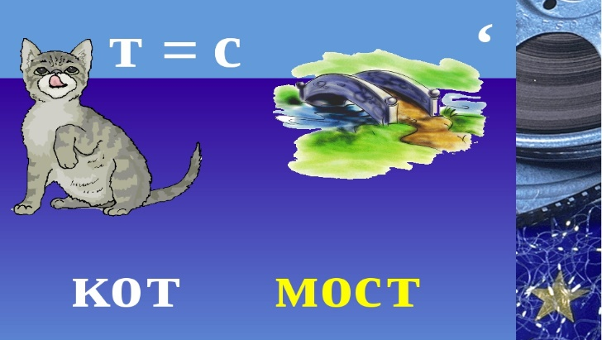
- Я надеюсь, что наш классный час вызовет у вас положительные эмоции, что сегодня вы узнаете много нового и интересного! Давайте начинать, а для этого я предлагаю Вам отгадать ребусы (Рис.2) и догадаться, о чем будет наш классный час!
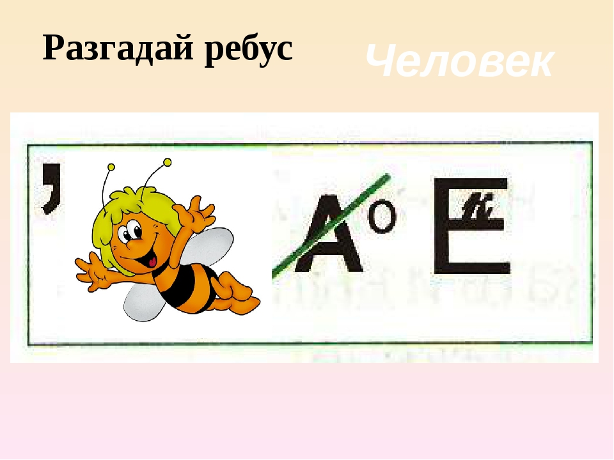
Рис. 2
Отгадка: человек, космос
- Да, ребята, сегодня мы будем говорить о человеке и космосе! Какой праздник мы отмечаем 12 апреля? Правильно, День Космонавтики
Фрагмент 2. Отгадывание загадок
- Сегодня мы тоже совершим путешествие в космос на наших собственных космических кораблях. Перед тем как отправиться в путь, нам нужно немножечко размяться. Для этого давайте попробуем отгадать несколько загадок. Если знаете ответ – поднимайте руку, и первому ответившему я буду давать карточки топлива для космического корабля (Рис. 3)
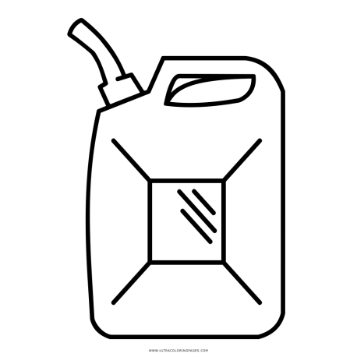Рис. 3
Загадки на космические темы:
Океан бездонный, океан бескрайний,
Безвоздушный, темный и необычайный,
В нем живут вселенные, звезды и кометы,
Есть и обитаемые, может быть, планеты. (Космос)
Чудо – птица, алый хвост,
Прилетала в стаю звезд. (Ракета)
По темному небу рассыпан горошек
Цветной карамели из сахарной крошки,
И только тогда, когда утро настанет,
Вся карамель та внезапно растает. (Звезды)
Желтая тарелка на небе висит.
Желтая тарелка всем тепло дарит. (Солнце)
Пушистая вата плывёт куда-то.
Чем вата ниже, тем дождик ближе. (Облака)
У бабушки над избушкой висит небо краюшка
Собаки лают, достать не могут (Месяц)
Ночью по небу гуляю, тускло землю освещаю.
Скучно очень мне одной, а зовут меня…. (луной)
Я лечу вокруг Земли, отражаю вниз сигнал,
Чтобы зрители могли принимать телеканал. (Спутник)
Самый первый в космосе, летел с огромной скоростью
Отважный русский парень, наш космонавт …(Гагарин)
Сверкая огромным хвостом в темноте,
Несется среди ярких звезд в пустоте.
Она не звезда, не планета, загадка Вселенной — …(комета)
Планета голубая, любимая, родная,
Она твоя, она моя, а называется…(Земля)
Есть специальная труба, в ней Вселенная видна,
Видят звезд калейдоскоп астрономы в …(телескоп)
В космосе всегда мороз, лета не бывает.
Космонавт, проверив трос, что-то надевает.
Та одежда припасет и тепло, и кислород. (Скафандр).
Фрагмент 3. Поиск слов или их составление
- В любом путешествии нам нужно питаться. Сейчас я раздам вам листочки с заданиями, но вы пока не смотрите в них, а сначала внимательно послушайте, что нужно сделать.
- Ребята, сейчас вам нужно будет взять листочки с заданиями и найти спрятавшиеся там слова. Для этого возьмите маркеры, что лежат у вас на столах, и обведите найденное слово.
А | В | Ф | З | К | К | М | Ы | С | Й
Ш | В | М | В | О | Л | Д | С | У | Е
В | К | П | Е | С | Т | И | К | Г | Ь
Ю | Ж | Э | З | М | Я | Ч | А | А | М
П | У | К | Д | О | Н | Ц | Ф | Г | Е
А | П | Л | А | Н | Е | Т | А | А | Т
Р | П | Р | Й | А | О | Л | Н | Р | Е
А | Д | Ж | Х | В | Ъ | З | Д | И | О
К | О | М | Е | Т | А | Х | Р | Н | Р
Е | Ц | Ы | В | Ф | П | И | Е | Р | И
Т | Б | З | Е | М | Л | Я | У | Н | Т
А | Ш | Л | К | П | У | Е | Ы | Ц | Й
Я | М | У | С | О | Л | Н | Ц | Е | Г
- За каждое найденное слово вы получите тюбики с едой для космонавтов (Рис. 2). На выполнение задания у вас будет 5 минут. Начали!
Правильные варианты:
А | В | Ф | З | К | К | М | Ы | С | Й
Ш | В | М | В | О | Л | Д | С | У | Е
В | К | П | Е | С | Т | И | К | Г | Ь
Ю | Ж | Э | З | М | Я | Ч | А | А | М
П | У | К | Д | О | Н | Ц | Ф | Г | Е
А | П | Л | А | Н | Е | Т | А | А | Т
Р | П | Р | Й | А | О | Л | Н | Р | Е
А | Д | Ж | Х | В | Ъ | З | Д | И | О
К | О | М | Е | Т | А | Х | Р | Н | Р
Е | Ц | Ы | В | Ф | П | И | Е | Р | И
Т | Б | З | Е | М | Л | Я | У | Н | Т
А | Ш | Л | К | П | У | Е | Ы | Ц | Й
Я | М | У | С | О | Л | Н | Ц | Е | Г

Дети выполняют задания. Когда время заканчивается, учитель проверяет количество верно найденных слов и выдает нужное количество тюбиков (Рис.4).
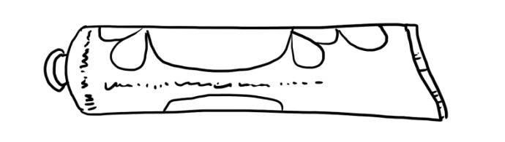 Рис. 4.
Вариант задания:
Каждой группе дается лист с заданием, нужно найти слова, связанные с темой «Космос».
ЬИОАПГКОСМОНАВТДМШКЛУНАЬПШЕОРБИТАДЖЧЗЗКВЕНЕРАБМИЗЩУКДВСОЛНЦЕЫЗКУАСТРОНОМИЯЖВШКТЕОЕГГГГМЛЕЧНЫЙПУТЬЧЗЧЗЗВВОТГАГАРИНЖСОМУУДКОРАБЛЬТЬМГОЕЗУЬООГСПУТНИКЖАГШЕТППЛАНЕТАИТОГПТЛ12АПРЕЛЯТКОУЮМЧНЕВЕСОМОСТЬЫЖЫКЗАЖСЗВЕЗДЫЬИГЕЩСБЛГАЛАКТКАДЧГШУОТАБЕЛКАЬМОЕГГСТРЕЛКАЧСГСОУУТТЫ
Вариант задания:
- Каждому из Вас я раздам карточку, в которой будут перепутаны буквы, из них вы соберете слова и потом вы мне расскажите, что у вас получилось.
Слова:
Я Н Л С Е А Е Н В (Вселенная) Л Ц О Е С Н (Солнце)
М С О К С О (Космос) Р М С А (Марс) Я Е З Л М (Земля)
Е К Т О А М (Комета) П Н Т С У К И (Спутник)
Е Д З В А З (Звезда) Р Т И С А О Д И (Астероид)
Фрагмент 4. Кроссворд в картинках.
- Отгадайте космический кроссворд (Рис. 5). На ваших столах лежат листочки с кроссвордом. Вам необходимо внимательно посмотреть на картинки, догадаться, что на них изображено, и написать слово под соответствующей цифрой.

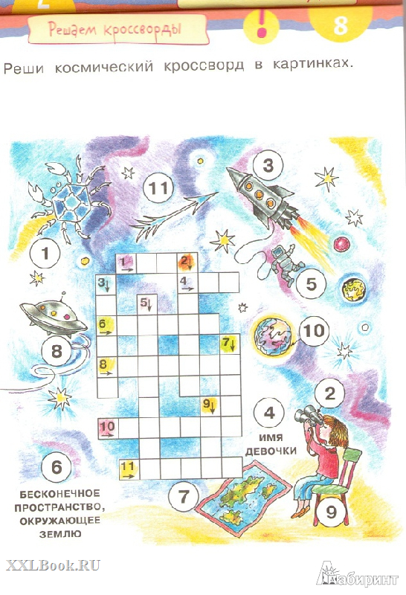Рис. 5

Фрагмент 5. Кроссворд
- Поработайте в командах и отгадайте кроссворд
 |  |  |  |  | ⁶ |  | ³
⁴ |  | ⁵
 | ²
 |  |  |  | ¹
Вопросы:
1. Собак, которые первые в мире летали в космос, звали Стрелка и …
2. Имя первого космонавта – Юрий …
3. 12 апреля отмечают день …
4. Первым человеком, ступившим на поверхность Луны, был американский космонавт … Армстронг.
5. Если представить, что от Земли до этого места можно дойти пешком, то двигаясь без остановки со скоростью 5 км/ч, прогулка продлится целых 8 лет и 7 месяцев. Как называется это место?
6. На самом деле, на ночном небе мы видим не падающие звезды, а … тела.

Правильные ответы:
 |  |  |  |  | ⁶М |  | ³К
 |  |  |  |  | Е |  | О
⁴Н | И | ⁵Л |  |  | Т |  | С
 |  | У |  |  | Е |  | М
 |  | Н |  |  | О |  | О
 | ²Г | А | Г | А | Р | И | Н
 |  |  |  |  | Н |  | А
 |  |  |  |  | Ы |  | В
 |  |  |  |  | Е |  | Т
 |  |  |  |  |  |  | И
 |  |  |  | ¹Б | Е | Л | К | А
 |  |  |  |  |  |  | И
Фрагмент 6. Задание на проверку знания планет
- В конверте лежит карта с планетами, и отдельно таблички с названиями планет (Рис. 6). Нужно в командах правильно расположить таблички с названиями, чтобы они соответствовали изображенным планетам.
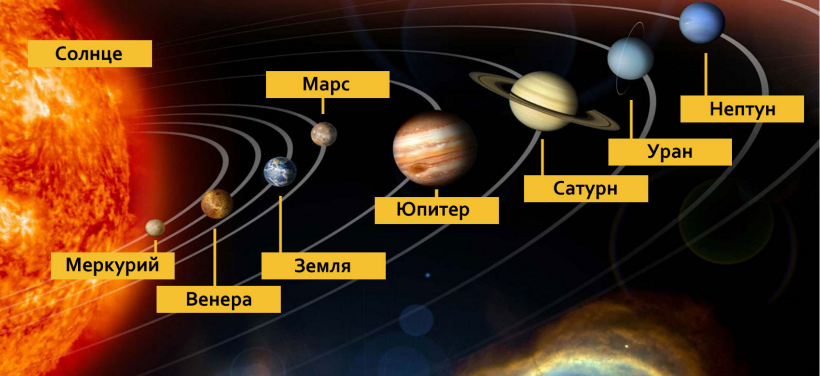
Солнце | Меркурий | Юпитер
Земля | Венера | Сатурн
Марс | Уран | Нептун
Рис. 6.
Правильный ответ (Рис.7):

Рис. 7

Фрагмент 7. Викторина 1
1.Как называется летательный космический аппарат? (Ракета).
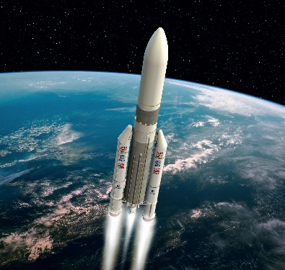 Рис.8
2. Как называются жители Земли? (Земляне)
Рис.9
3. Как называется комбинезон космонавта?(Скафандр)
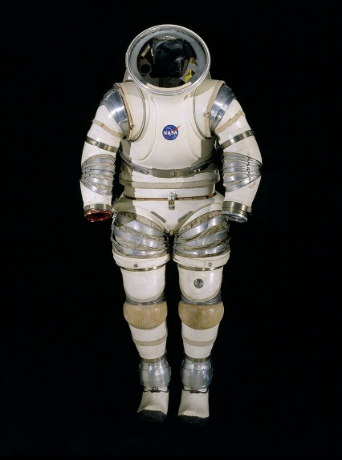 Рис. 10
4.Как звали четвероногих животных – космонавтов, которые поднялись в космос до полета человека? (Белка и Стрелка)
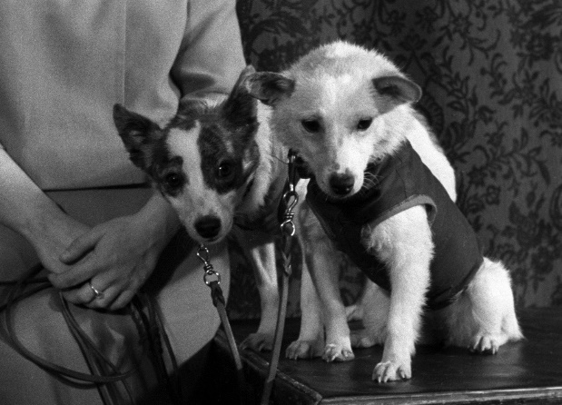 Рис.11
5. Как называется космический аппарат, который был изобретен для изучения поверхности луны? (Луноход).
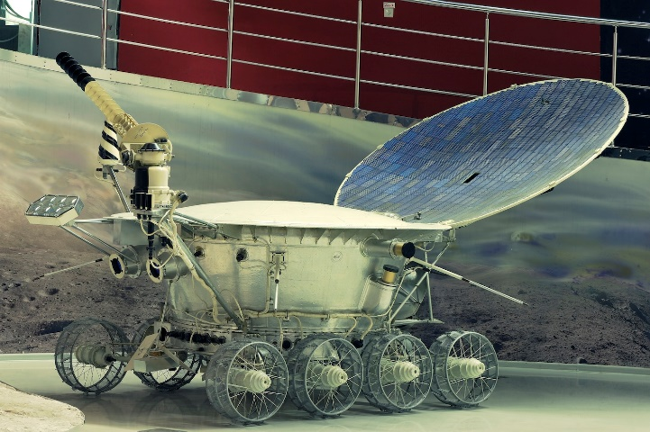 Рис. 12
6.Как называется наука о небесных телах? (Астрономия)
Фрагмент 8. Викторина 2
1. Место, откуда отправляются в дальнюю дорогу космические корабли? (космодром)
2. С какого космодрома был произведён запуск космического корабля с человеком на борту? (Байконур)
3. Как назывался космический корабль Юрия Алексеевича Гагарина? (Восток)
4. Состояние необыкновенной лёгкости, которое наступает при полёте в ракете или в космическом корабле с первой космической скоростью? (невесомость)
5. Состояние необыкновенной лёгкости, которое наступает при полёте в ракете или в космическом корабле с первой космической скоростью? (телескоп)
6. Кличка собаки – первого четвероногого космического пассажира? (Белка и Стрелка)
7. Звёздная страна, где находится бесчисленное количество звёздных городов - галактик? (Вселенная)
8. Как называют космическую «дорогу» - кораблей, спутников, планет? (орбита)
Фрагмент 9. Тест о космосе.
Задание для 4 группы: «Космический тест»
- Какой город России, по словам Юрия Гагарина, «дал ему путевку в небо»? А. Звездный Б. Смоленск В. Оренбург Г. Саратов
- Плановый полет первого человека в космосе Юрия Гагарина продолжался… А. 45 минут Б. ровно 1 час В. 1 час 12 минут Г. 1 час 48 минут
- Какое звание получил старший лейтенант Гагарин, находясь в космосе? А. Капитан авиации Б. Майор авиации В. Подполковник авиации Г. Полковник авиации
- Кто написал цикл песен «Созвездье Гагарина»? А. Б. Мокроусов и А. Фатьянов Б. В. Соловьев-Седой и М. Матусовский В. А. Пахмутова и Н. Добронравов Г. А. Зацепин и Л. Дербенев
- Кого можно увидеть в космосе? А. Лилового эльфа Б. Белого карлика В. Зеленого гнома Г. Красного гоблина
- Как называется небесное тело, которое вращается вокруг более крупного и удерживается на орбите силой его притяжения? А. Космический корабль Б. Спутник В. Астероид Г. Метеорит
- Сколько планет Солнечной системы можно увидеть с Земли невооруженным глазом? А. Три Б. Пять В. Семь Г. Девять
- Какая из планет Солнечной системы имеет два спутника, названия которых на русский язык переводятся как «страх» и «ужас»? А. Юпитер Б. Сатурн В. Марс Г. Уран
- Какая из звезд самая горячая? А. Белая Б. Голубая В. Желтая Г. Красная
- На пьедестале памятника какому ученому написаны слова: «Он остановил Солнце и сдвинул Землю»? А. Аристотель Б. Птолемей В. Галилей Г. Коперник
Фрагмент 10. Космический алфавит.
- Вам нужно дать ответ, используя по порядку буквы алфавита, это будет подсказкой, при этом некоторые буквы будут пропущены, это будет «ловушкой».
А – имя девочки из мультфильма «Тайна третьей планеты» (АЛИСА)
Б – космодром в Казахстане (БАЙКОНУР)
В – вторая планета от Солнца (ВЕНЕРА)
Г – какого цвета из космоса наша планета (ГОЛУБАЯ)
Д - управляемый аэростат, снабжённый силовой установкой и способный передвигаться в заданном направлении со значительной скоростью в большом диапазоне высот (ДИРИЖАБЛЬ)
Ж – что дороже всего на свете, чего нет на других планетах? (ЖИЗНЬ)
З – горячие небесные тела (ЗВЁЗДЫ)
К – специально подготовленный человек, совершающий полёт в космос (КОСМОНАВТ)
Л – единственный естественный спутник земли (ЛУНА)
М – литературный герой, который летал на Луну на пушечном ядре (МЮНХАУЗЕН)
Н – автор произведения «Незнайка на Луне» (Н. НОСОВ)
О – путь по которому движется планета (ОРБИТА)
П – самая маленькая планета, расположенная дальше всех от Солнца (ПЛУТОН). В 2006 году Международный Астрономический Союз исключил Плутон из разряда полноценных планет и назвал его карликовой планетой.
Р – летательный аппарат (РАКЕТА)
С – одежда космонавта (СКАФАНДР)
Т – прибор по которому наблюдают за звёздами (ТЕЛЕСКОП)
У- седьмая планета солнечной системы (УРАН)
Ю – самая большая планета солнечной системы (ЮПИТЕР)

Приложение 3. Художественный модуль
Фрагмент 1. Клип с песней о Гагарине
- Послушайте песню о Юрии Гагарине. Вы сможете увидеть в этом клипе и видеозаписи с ним. Песня называется «Знаете, каким он парнем был», ее написали А. Пахмутова и Н. Добронравов, исполняет Юрий Гуляев.
Далее ученикам показывается клип с песней, посвященный Ю.А.Гагарину:
https://www.youtube.com/watch?v=1z7VEv42_t4
Фрагмент 2. Видеофильм «Юрий Гагарин- человек-легенда»
- Юрий Гагарин, первый космонавт, стал человеком-легендой. Давайте посмотрим фильм о нем.
https://www.youtube.com/watch?v=0zD-ZnD1W60
Фрагмент 3. Документальный фильм «Космонавт Валентина Терешкова»
- Ребята, кто знает, как зовут первую женщину - космонавта? (Валентина Терешкова)
- -Давайте внимательно посмотрим видео и узнаем о ней побольше. https://www.youtube.com/watch?v=hasjSZqmqvQ&feature=emb_logo
Фрагмент 4. Документальный фильм о выходе человека в открытый космос
Учитель показывает детям фильм «В скафандре над планетой (Восход-2) 1965 г.
https://www.youtube.com/watch?v=mI0sVt1wQ6A&feature=emb_logo
- Сейчас вы посмотрели фильм. Что вы из него нового узнали?
- Как вы думаете, какими качествами должен обладать настоящий космонавт? (Ответы детей: Храбростью, стойкостью, мужеством и т.д.)
Фрагмент 5. Мультфильм с интересной информацией о космосе.
Учитель показывает детям видео: https://youtu.be/yz1gYp2u5A4
- Что интересного вы узнали о космосе?
Фрагмент 6. Стихотворение «Улыбка Гагарина».
Я помню, солнце в этот день искрилось:
Какой был удивительный апрель!
И в сердце радость с гордостью светилась:
Из космоса Гагарин прилетел!
Его все по улыбке узнавали –
Такой улыбки не было второй!
Весь мир рукоплескал! Все ликовали:
Гагарин облетел наш шар земной!
С тех пор приблизились неведомые дали,
Осваивают космос корабли…
А начинал – советский славный парень,
Гагарин – первый космонавт Земли.
(И. Левченко)
Фрагмент 7.
Стихотворения о Ю. Гагарине и космосе:
https://snegir.org/post/podborka-stihotvorenij-pro-yuria-gagarina/

Приложение 4. Игровой модуль.
Фрагмент 1. Игра «Земляне и инопланетяне».
Дети делятся на команды (по 4—5 человек). Одна команда выполняет роль землян, а другие — инопланетян. Нужно представиться друг другу с помощью мимики, жестов, слов, придумать слова приветствия.
Дети в командах сочиняют небольшой рассказ или другое сообщение о своей планете, а затем взаимодействуют друг с другом, рассказывая или показывая то, что они придумали.
Фрагмент 2. Космическая физминутка:
Раз, два, три, четыре-
В космос мы лететь решили!
Чтобы в космос полететь,
Нужно многое уметь!
Вправо, влево наклонись
И нисколько не ленись!
Руки вверх, вперед и вниз.
Космонавтом становись!
Фрагмент 3. Игра «Что взять с собою в космос»
- А сейчас я вам хочу предложить поиграть в игру-эстафету. Вам необходимо разделиться на две команды. Первая команда будет называться «Метеор», вторая – «Комета». Перед вами на полу разложены картинки с предметами. Вам необходимо взять картинку и определить, нужен ли нам в космосе взятый вами предмет. Если необходим, то забираем его в наш космический корабль. Если, по вашему мнению, этот предмет не нужен в полёте, откладываете его в сторону
На полу разложены два комплекта картинок с изображением предметов: книга, блокнот, авторучка, скафандр, кошка, яблоко, тюбик с борщом, будильник, колбаса. В ходе эстафеты каждый игрок должен взять по одной картинке с изображением того, что космонавт на самом деле может взять с собой в космос.
Фрагмент 4. Интеллектуальная игра
Учитель делит класс на 2 равные группы. На интерактивной доске открывается презентация и одновременно во вкладке браузера открывается игральный кубик (https://kubik.nurk.ru/) . Если нет нужного оборудования, можно воспользоваться доской, напечатанными вопросами на карточках, напечатанными/ нарисованными ракетами и физическими кубиками. Игра напоминает «ходилку» (Рис.13). Вначале игры каждая команда выбирает свою ракету. Перед каждым ходом команда бросает кубик. После, такого как команде, выпадает число, учитель передвигает их ракету на данное число и открывает вопрос. Если команды оказываются на одном вопросе, или команда получает вопрос, на который уже отвечали, то кубик перебрасывается. За ответы на «жёлтые» вопросы, группа получает 3 балла, за ответы на «зелёные» вопросы команда получает 1 балл, за ответы на «красные» вопросы ученики получают 4 балла. Если команда доходит до финиша первой, она получает плюс 10 баллов. Задача команды дойти до финиша первой, заработав баллов больше, чем соперники. Время на один вопрос 1 минута. При ответе на «красные» вопросы 2 минуты. Если команда не укладывается в обозначенное время, право ответа переходит к другой команде. За ответ на вопрос соперников команда получает плюс 2 балла, но по игровому полю не передвигается. В процессе игры у каждой команды есть возможность обратиться к подсказкам: воспользоваться энциклопедией, учебником, интернетом. Сделать они это могут только 3 раза, 1 подсказка- 1 предмет. Если команда пользовалась интернетом, второй раз им воспользоваться уже нельзя и т.д.
Примечание. В зависимости от обстоятельств, например, нехватка времени, учитель может остановить игру в любой момент. В данном случае команда-победитель определяется по количеству набранных баллов на момент остановки игры.

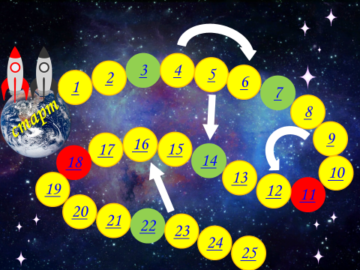
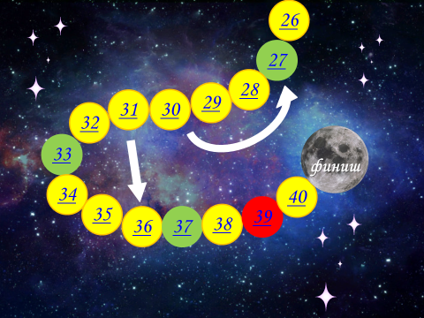 Рис. 13

Вопросы и задания для игры (с ответами)
1)Кто изображен на данной фотографии? (Гагарин)
2)В каком году был запущен 1 в истории искусственный спутник?
а) 1958 б) 1957 в) 1956 г) 1961
3)Как человеку не спать 8 дней? (Спать по ночам)
4)Первую собаку, побывавшую в космосе, звали
а) Звёздочка б) Цыган в) Лайка г) Стрелка
5)Ребус (Космос)
6)В каком году человек впервые полетел в космос?
а) 1951 год б) 1961 год в) 1957 год
7)Собака была привязана к десятиметровой верёвке, а прошла 300 метров. Как ей это удалось? (Верёвка была ни к чему не привязана)
8)Сколько минут длился первый космический полёт?
а) 56 минут б) 108 минут в) 320 минут г) 60 минут
9)Кто был первым живым существом, полетевшим в космос?
а) кошка б) попугай в) собака
10) Можно ли увидеть планеты “невооруженным глазом”? (Да, некоторые планеты можно увидеть обычным – невооруженным – глазом. Именно так эти планеты – Меркурий, Венера, Земля, Марс, Юпитер и Сатурн – были открыты еще во времена античности. Уран, Нептун и Плутон были открыты уже при помощи телескопа из-за большой удаленности от Солнца и наблюдаться невооруженным глазом не могут)
11) Кто изображен на данной фотографии? (Циолковский)
12) Ребус (Вселенная)
13) Какие планеты имеют кольца? (Кольца есть у четырех планет-гигантов – Юпитера, Сатурна, Урана и Нептуна)
14) Полтора судака стоят полтора рубля. Сколько стоят 13 судаков? (13 рублей)
15) Отметь фамилию первого космонавта.
а) Леонов б) Титов в) Попов г) Гагарин
16)Какое из слов не название планеты?
а) Юпитер б) Солнце в) Земля
17) Ребус (Спутник)
18) Глобус переводится с латинского
а) шар б) земля
19) В какой их этих республик находится космодром Байконур
а) Армения б) Украина в) Казахстан
20)Сколько планет в Солнечной системе? а) 9 б) 12 в) 8
21)Наука о космических телах называется ...
а) анатомия б) астрология в) астрономия
22) На столе лежат две монеты, в сумме они дают 3 рубля. Одна из них — не 1 рубль. Какие это монеты? ( 1 и 2 рубля)
23)Планеты, обращающиеся вокруг Солнца образуют:
а) Млечный путь б) Космическую систему в) Солнечную систему
24)Космические корабли стартуют с …
а) аэродрома б) космодрома в) с космической стартовой площадки
25)Какая планета Солнечной системы наиболее удалена от Солнца?
а) Нептун б) Венера в) Марс
26) Самая большая планета в Солнечной системе?
а) Сатурн б) Марс в) Юпитер
27) Что не имеет длины, глубины, ширины, высоты, а можно измерить? (-Время, температура)
28)Земля делает оборот вокруг Солнца за….
а) 367 дней б) 365 дней в) 361 день
29)Сколько океанов на земном шаре? а) 5 б) 4 в) 6
30) Сколько материков на земном шаре? а) 8 б) 6 в) 7
31) Какое солнце лучше греет? а) низкое б) высокое
32) Ребус (Глобус)
33)На столе лежали три огурца и четыре яблока. Ребенок взял со стола одно яблоко. Сколько фруктов осталось на столе? (3 фрукта, а огурцы – это овощи)
34) Сколько спутников у Земли? а) 17 б) 1 в) 2
35) У какой планеты Солнечной системы нет кольца: а) Уран б) Юпитер в) Марс
36)Какая планета имеет самую большую массу: а) Нептун б) Юпитер в) Сатурн
37) На границу России и Китая прилетел петух. Сел точно на границу, абсолютно посредине. Снёс яйцо. Оно упало точно поперек: граница делит его посредине. Какой стране принадлежит яйцо? (Петухи не откладывают яйца)
38) Назовите самую первую женщину-космонавта (Терешкова)
39)Как называлась наша орбитальная станция, существовавшая до 2001 года?
а) Мир б) Созвездие в) Орбита
40) Самая яркая планета Солнечной системы: а) Венера б) Марс в) Уран
Фрагмент 5. Игра-путешествие
Детям предлагается отправиться в фантастическое космическое путешествие и побывать на разных планетах. Для этого они делятся на команды, придумывают названия команд, выбирают командира космического корабля, а затем по командам придумывают свой космический транспорт и изображают на листах бумаги, а затем показывают всему классу с комментариями.
Предлагается отправиться в путешествие по планетам Солнечной системы. На каждой планете дается краткая информация о ней (ее команды готовят заранее, каждая команда рассказывает о своей планете. А затем предлагаются задания для выполнения в командах. За правильно выполненные задания командам даются значки-ракеты.
- Планета Меркурий. Задание: отгадать ребусы на космические темы.
- Планета Венера. Задание: расшифровать послание

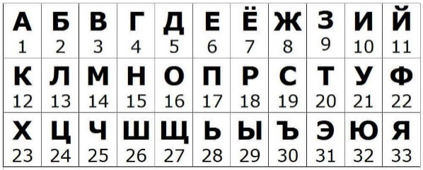
Послание:
17 | 16 | 13 | 7 | 20

31 | 18 | 10 | 33
4 | 1 | 4 | 1 | 18 | 10 | 15 | 1
3
12 | 16 | 19 | 14 | 16 | 19
108
5 | 13 | 10 | 13 | 19 | 33
14 | 10 | 15 | 21 | 20
Отгадка: Полет Юрия Гагарина в космос длился 108 минут
- Планета Марс. Задание: придумать и нарисовать то, как бы выглядели живые существа, жившие на планете Марс, если бы жизнь на этой планете существовала.
- Планета Юпитер. Задание: Ведущий показывает представителю команды рисунок с изображением какого-либо объекта, а он должен объяснить команде, что показано, не называя этот объект. Команда отгадывает этот объект. Объекты: звезда, ракета, месяц, солнце, скафандр.
- Планета Сатурн. Задание: даны картинки созвездий и их названия, но из-за облаков на Сатурне все эти названия перемешались. Нужно правильно соединить картинку созвездия с его названием.
- Планета Уран. Задание: отгадать загадки на космические темы.
- Планета Нептун. Задание: отгадать космический кроссворд.
- Планета Земля. Подсчитывается количество значков-ракет, определяются команды-победители. Всем участникам вручаются призы, например, медали с изображением солнышка.
Приложение 5. Практический модуль.

Фрагмент 1. Составление изображения космического корабля
- Возьмите конверт. В нем скрывается фото космического корабля (Рис. 14), но его необходимо правильно собрать по кусочкам. Работайте в командах

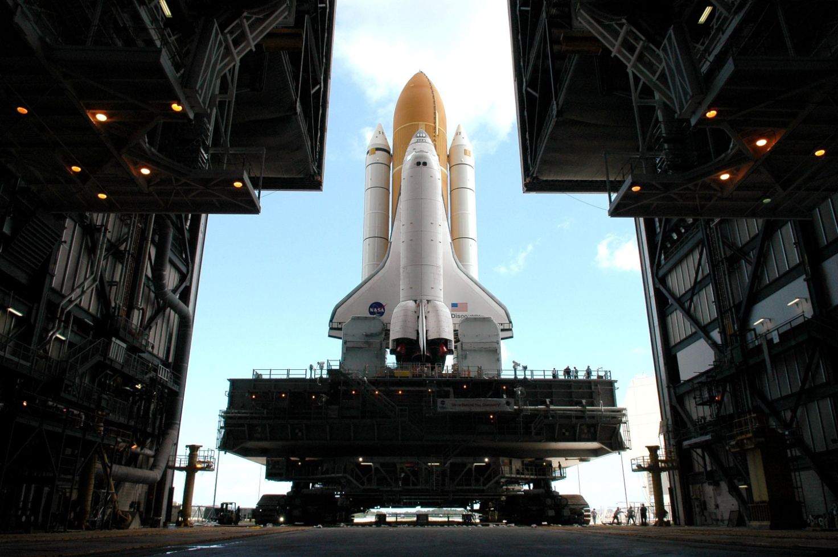
Рис. 14
Фрагмент 2. Изготовление ракеты (техника «оригами»)
- А теперь я предлагаю Вам совершить мастер-класс по изготовлению оригами-ракеты.
- Для изготовления такой ракеты нам потребуется взять:
— лист квадратной формы;
— ножницы с черным фломастером.
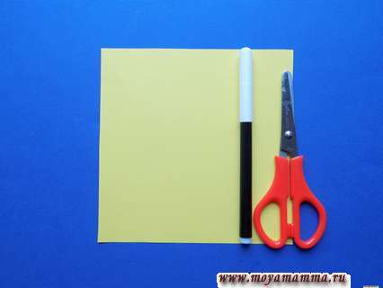 Рис.15
Первым делом складываем квадрат пополам, намечая поперечный сгиб.
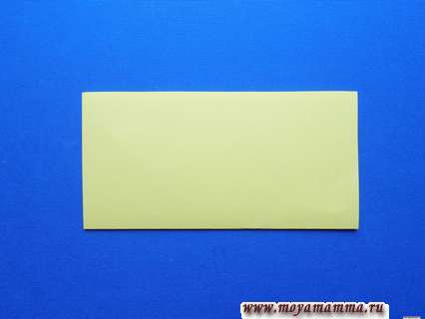 Рис.16
Затем развернем квадрат, а к отмеченной средней линии нужно загнуть края заготовки.
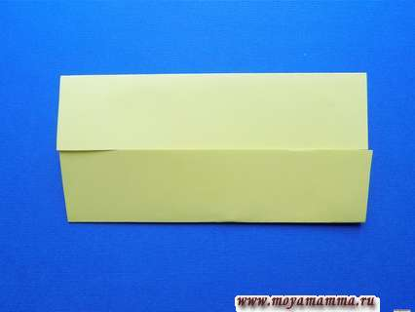 Рис.17
Снова разворачиваем, при этом линии должны располагаться вертикально.
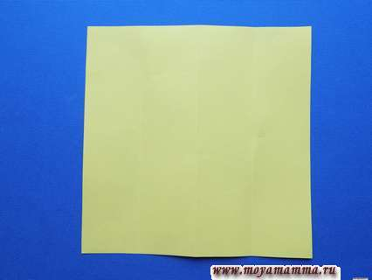 Рис.18
В верхней части квадрата загибаем уголки к середине. Так мы формируем верх ракеты.
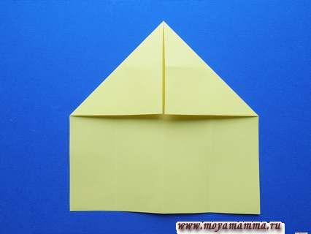 Рис.19
Далее будем делать боковые стороны. Для этого правый край загнем влево, ориентируясь на расположенную там линию сгиба.
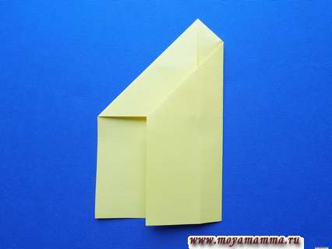 Рис.20
Затем этот же край отгибаем обратно. Так мы сделали одну сторону ракету.
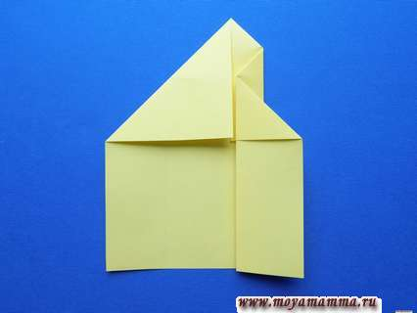 Рис.21
Вторая сторона делается аналогично. Загибаем левый край вправо.
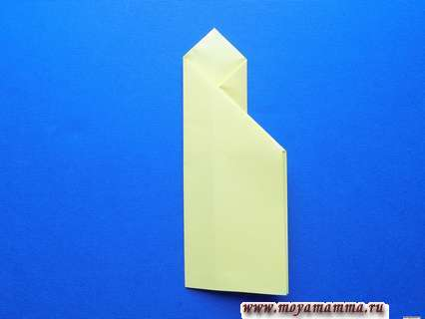 Рис.22
После этого отогнем его в обратную сторону.
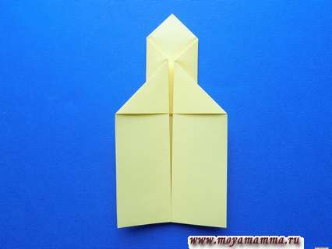 Рис.23
Так выглядит наша бумажная ракета с другой стороны.
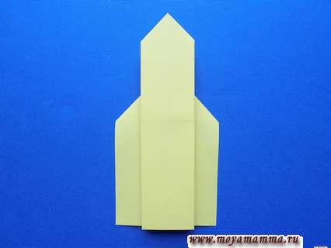 Рис.24
Воспользуемся ножницами. В нижней части сделаем пару симметричных разрезов.
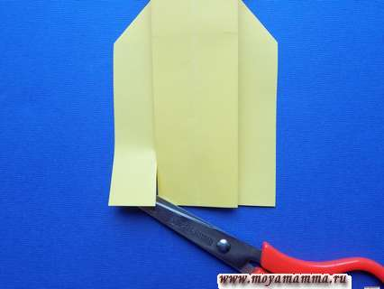 Рис.25
С изнаночной стороны делаем сгибы в стороны в виде треугольников.
 Рис.26
Такая ракета оригами для детей получилась.
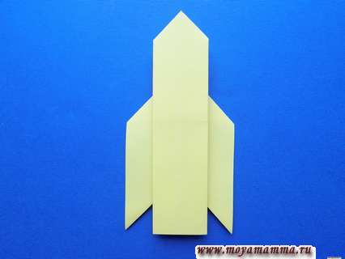 Рис.27
Осталось вырезать три иллюминатора желтого цвета из бумаги и приклеить на корпус нашей ракеты!
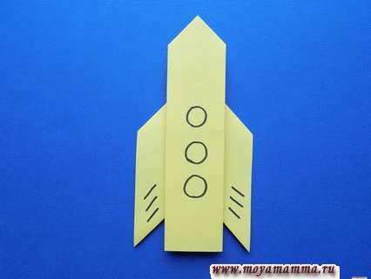 Рис.28
Поделка готова!

